独立行政法人
高齢・障害・求職者雇用支援機構 宮崎支部

求職者支援訓練実施機関向け サポート講習

１１月 １４日（火）１３:３０～１６：００

会場：宮崎職業能力開発促進センター
本館２階 大会議室

プロセスマネジメントの実例から見る

早期就職を実現させる訓練運営

求職者支援訓練の目的は、受講者が出来るだけ早期に安定した就職ができるよう支援することであり、訓練実施機関でも就職支援を行うこととなっています。
しかし、就職支援を単に実施すればよい、というものではなく、訓練実施機関全体で一体的に取り組むものであり、さまざまな視点から受講者の就職意欲を喚起させる工夫が必要です。
そこで本講習では、就職支援における訓練運営について、どのように取り組んでいけばよいか、就職に結びつくためのプロセスに焦点を当て、個々のプロセスを組み合わせた、いわば「訓練運営フレーム」を確認していく、という切り口から、参加者が自校で取り組んでいる事例について情報交換する場面も設け、運営を見直すヒントを得ていただければと思います。
求職者支援訓練実施機関の運営責任者、就職支援責任者、事務担当者責任者等の方々の積極的なご参加をお持ちしております。

【主な内容】
１．就職という結果に影響を与える要因（プロセス）
２．「訓練運営の取組事例」に関する意見交換（グループワーク）
３．訓練運営に当たっての「5つのキーワード」
４．求職者支援訓練の運営に係る取組事例集

［対象］
求職者支援訓練実施機関の運営責任者、就職支援責任者、事務担当責任者等

<お問合せ先>
独立行政法人 高齢・障害・求職者雇用支援機構
宮崎支部 求職者支援課 篠塚、西
・PCサイトURL：https://www.jeed.go.jp/location/shibu/miyazaki/
TEL ０９８５（５１）１５９０

〔受 講 案 内〕

講 師： 宮崎支部 求職者支援課 西
日 時：令和５年１１月１４日（火） １３: ３０～１６:００（受付開始１３：００）
会 場：宮崎職業能力開発促進センター 本館２階 大会議室
参加費：無 料
定 員：３０名（※定員に達し次第締め切らせていただきます。）
申込方法：メール（miyazaki-qsyoku@jeed.go.jp）
ＦＡＸ（０９８５－５１－１５０９） にて受付
申込締切：令和5年１０月２７日（金） １７：００まで
〔会場のご案内〕
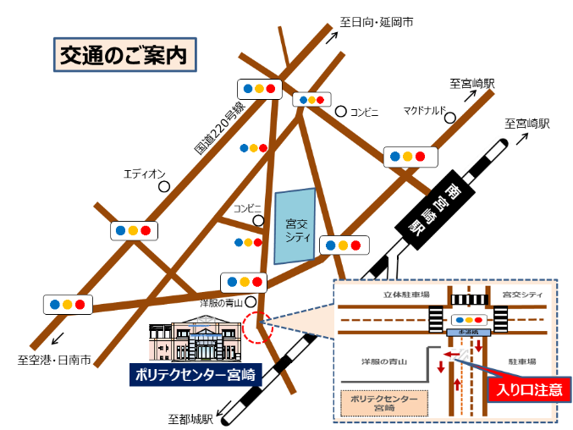

･････「早期就職を実現させる訓練運営」参加申込書･････
独立行政法人高齢・障害・求職者雇用支援機構
宮崎支部 求職者支援課 篠塚、西 行 メール：miyazaki-qsyoku@jeed.go.jp
ＦＡＸ：０９８５－５１－１５０９）
訓練実施機関名
所在地
電話番号
役職名
氏名

※ＦＡＸでお申し込みの場合、切り取らずに、この用紙（Ａ４）をそのままＦＡＸしてください。
※独立行政法人高齢・障害・求職者雇用支援機構は、「個人情報の保護に関する法律」（平成15年法律第5７号）を遵守し、保有個人情報を適切に管理し、個人の権利利益を保護いたします。
ご記入いただいた個人情報は、本講習の申し込みに関する事務処理及びその他の講習に関するご案内等に利用させていただきます。

